产品信息介绍
1 我选择的产品是微信
2 为什么选择该产品分析
答：使用人数多，分布各个年龄段，操作简单，容易分析
3 产品诞生的背景
社交软件发展如火如荼，国外的Facebook等产品解决了人们存在感的问题，为了比QQ跟是个很难层次的抓住用户的需求，腾讯推出了微信，因为中国有这样一种群体，既有生存感的压力又有存在感的渴望，这群人就是微信的用户，微信为这群人提供了社交平台。
4发展阶段
1：开始阶段
自发布伊始，微信仅用了443天就积累了一亿用户，从漂流瓶到摇一摇，从微信传图到视频通话。微信的每个功能往往能把握住需求背后的心理诉求。比如漂流瓶就是为了满足倾诉和猎奇心理。如果只是为了交友而作漂流瓶，会把握不到本质。
2：繁荣阶段：
微信推出的一系列小程序，方便了用户的使用体验，同时微信支付的兴起，也加速了微信用户群体的暴涨，相较于QQ用户的低龄化，微信用户遍布各个年龄段，没有特权充值系统，减少了不必要的充值，一定程度上减少了攀比。微信对于用户的隐私也是十分注重，不是共有好友就不能看到其朋友圈留言。正是这些优点。使微信繁荣至今，他的发展一定程度上带走了微博论坛等软件的用户。也一定程度上促进了各软件功能的完善发展。

赵志文

2
调研测评
1，被采访人是一名普通的大二学生，日常生活中需要充分的社交，喜爱与人交朋友。喜欢接触不同群体的人。
2微信的小程序给他带来了很大的便利，从出行到饮食，都有相应的小程序，比如出行的滴滴出行，吃饭用的美团外卖，即使不用下载软件，也可从微信小程序找到，便利了日常生活。

3用户建议删除聊天对话框时，保留聊天记录，被采访人是一个喜欢整洁的人，不喜欢整个微信界面乱糟糟，习惯整理界面，但是微信删除对话框后，聊天记录也会删除，这令被采访人很苦恼。
总结
微信总体上评价：不错，能够满足社交所需要的聊天需求，又能一定程度上便捷生活，但是在保存用户聊天记录上做的不足。

吕寻飞

3
需求

名字： 刘飞
性别，年龄： 男，20岁
职业： 学生
动机： 方便交流
典型场景： 公司内部通知

名字：赵晗
性别，年龄：男，22岁
职业：2020年退伍士兵入学，广告设计工作者。
动机： 生活支付
典型场景：周末在家或者晚上工作完回家路上购买食品。
Use case
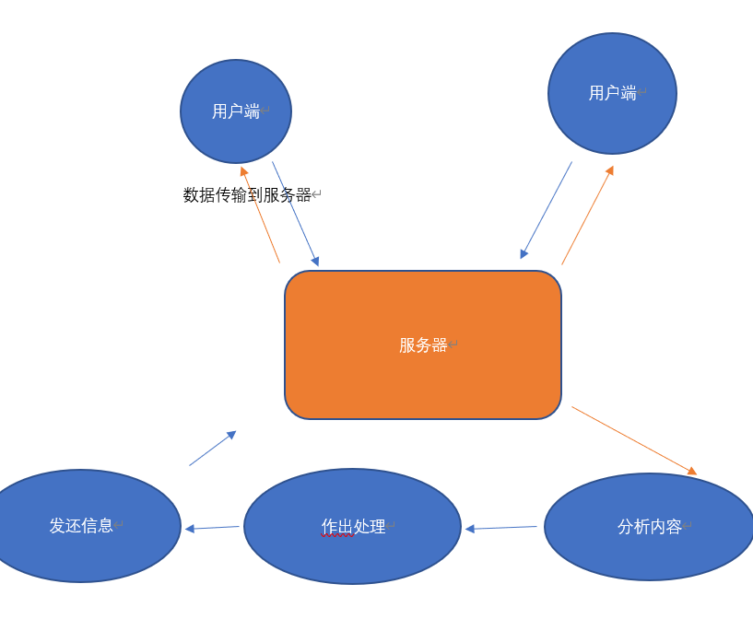

孟煜

4分析

尽可能地使用软件的所有功能。
我已经使用过全部功能

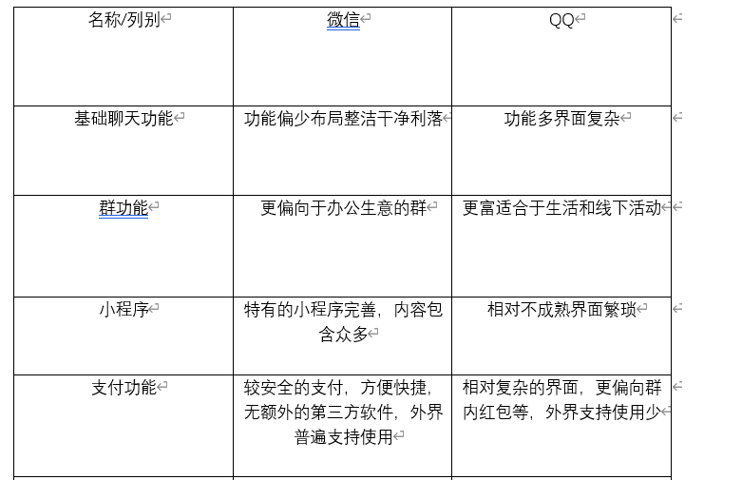
温旭成

5建议规划
1
如果我是微信的项目经理，首先要让用户知道微信有什么功能，并且教会其怎么用，当然基本功能排除在外。一个功能再好用，再便捷，倘若用户不知道不会用，也是枉然。因为用户都是被动的，在目前的需求能够被满足的情况下，他们不会主动去探索新功能，更谈不上使用了。但相对的，用户的需求又是被引导的，通俗点说也是被教出来的。因此，我们需要让用户意识到这个需求是他们所需要的。每次微信版本的更新，都是在原有基础上的改进，将改进的功能或者新添加的功能，以一段动态小视频或者动态图的方式呈现，在更新安装后第一次打开微信时弹出，用最短的时间让用户了解并且学会使用新功能。之所以选择视频或者图片是因为人们对于情景的记忆远大于文字的记忆。其次便是第一次删除聊天信息时，会弹出提示，提醒用户信息一经删除，聊天记录也将清空，这样的目的是为了提醒用户保存重要信息。设置一键删除功能，为用户提供方便。再者便是，设置一个聊天信息存储上限，当达到这个上限时，提醒用户清理或者迁移聊天记录，迁移除了可以备份到电脑和另外一台设备外，最好还可以备份到微云或者百度云，方便用户需要时随时随地查找。这样做的目的，第一为用户节省存储空间，据问卷调查了解到，大多数用户没有定期清理聊天记录以及文件的习惯，导致微信占用手机存储空间1G甚至有的2G以上。第二，可以给用户创造新的需求，提高微云或百度云的使用率或普及率，给云存储技术的发展提供动力。最后，关于发现页中的功能以及钱包中的第三方服务，腾讯服务，可供用户随意添加与删除，毕竟有些功能对于有的用户来说实在用不上。还可以制作一些促进人与人交流的小游戏，比如群游戏，仅限于群里的并且不复杂的，需要参与的人进行互动的小游戏，可以拉近人与人之间的交流。因为有的用户是被自己认识的人拉近群中，而群中有些是该用户不认识的，而有些是认识的，通过一些互动的交流小游戏可以让消除人与人之间的尴尬感。
王正利
2
5建议规划

如果我是项目经理，我会怎么做。
我会着重发展微信公众号的功能，创建一个更加完善的公众号系统。
尝试在微信中加入直播功能。
目前市场上有什么样的产品了？
目前市场上与微信类似的产品有QQ。

你要设计怎样的功能？
增加公众号在多平台申请，以微信为中心形成矩阵效应。
借鉴钉钉的直播功能，在微信上实行共享直播。
为什么要做这个功能，而不是其他功能？
微信的使用人数多，并且还推出了企业版微信，在企业中利用直播功能的用户多。
为什么用户会用你的功能？
方便，好友一般都在微信上，开启直播，邀请好友方便。
- N (Need 需求)
不方便现场集会。
- A (Approach 做法)
在微信中增加直播功能。
3) B (Benefit 好处)
不需要再另外下载软件，利用微信直接开启直播或加入直播。
4) C (Competitors 竞争)
市面上有许多的直播软件，但他们都是注重于日常，娱乐直播。并不能满足工作上的需求。
5) D (Delivery 交付)
首先，功能是我们最核心的利器，早期团队更应该去找类似论坛这种可以和用户互动的渠道，让自己以最快的速度完善自己的功能。
其次，需要去了解各个渠道的用户分布情况以及活跃情况，找到拥有最适合自己产品用户群的渠道去做一些首发的推广。
专门设计一个微信小程序，去推广自己的直播功能。
李士祥

